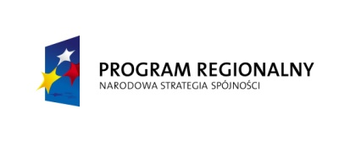
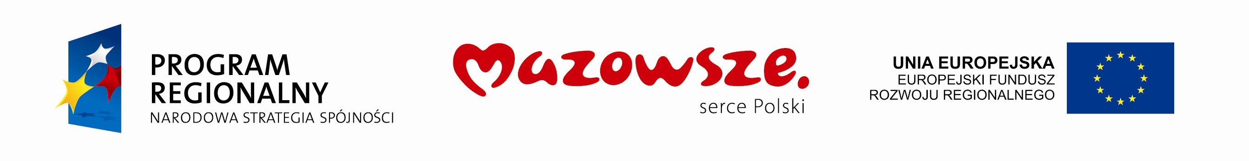

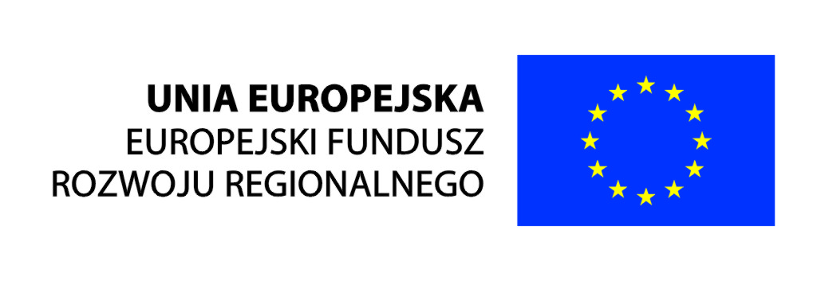
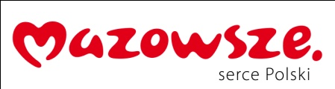

dla rozwoju Mazowsza

Urząd Marszałkowski Województwa Mazowieckiego
Projekt Nr RPMA.06.01.00-14-117/08

„Rewitalizacja Zabytkowego Parku
Miejskiego w Mławie – etap IV”

zrealizowany przez Miasto Mława
w okresie 21.11.2008r. – 25.09.2010r.

współfinansowany przez Unię Europejską ze środków Europejskiego Funduszu Rozwoju Regionalnego w ramach Regionalnego Programu Operacyjnego Województwa Mazowieckiego 2007-2013

Załącznik nr 2

